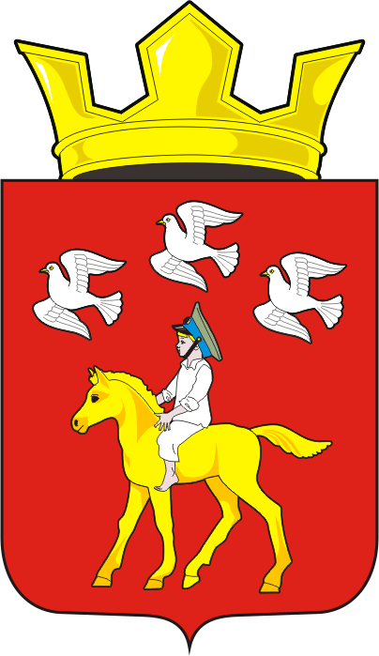
СОВЕТ ДЕПУТАТОВ муниципального образования ЧЕРКАСский сельсовет Саракташского района оренбургской области третий созыв
Р Е Ш Е Н И Е
Сорокового заседания Совета депутатов
муниципального образования Черкасский сельсовет третьего созыва

10 марта 2020 года с. Черкассы № 202
Об ежегодном отчёте главы муниципального образования
Черкасский сельсовет Саракташского района
Оренбургской области о результатах своей деятельности
и деятельности администрации сельсовета за 2019 год.

Заслушав и обсудив представленный главой муниципального образования Черкасский сельсовет Саракташского района Оренбургской области Кучугуровой Татьяной Васильевной ежегодный отчёт о результатах своей деятельности, деятельности администрации сельсовета за 2019 год,

Совет депутатов муниципального образования Черкасский сельсовет

Р Е Ш И Л :

1. Утвердить ежегодный отчёт главы муниципального образования Черкасский сельсовет Саракташского района Оренбургской области Кучугуровой Татьяны Васильевны о результатах своей деятельности, деятельности администрации сельсовета за 2019 год согласно приложению.

2. Признать деятельность главы муниципального образования Черкасский сельсовет Саракташского района Оренбургской области Кучугуровой Татьяны Васильевны и деятельность администрации сельсовета за 2019 год удовлетворительной.

3. Контроль за исполнением настоящего решения возложить на заместителя председателя Совета депутатов сельсовета Белову В.Ю.

4. Настоящее решение вступает в силу после дня его обнародования и подлежит размещению на официальном сайте администрации муниципального образования Черкасский сельсовет Саракташского района Оренбургской области в сети «Интернет».

Председатель Совета депутатов
Глава муниципального образования Т.В. Кучугурова.

Разослано: | администрации сельсовета, постоянным комиссиям, депутатам -9, руководителям учреждений, предприятий, прокуратуре района, места для обнародования НПА, официальный сайт администрации сельсовета, в дело.

